ГОСУДАРСТВЕННОЕ БЮДЖЕТНОЕ ПРОФЕССИОНАЛЬНОЕ

ОБРАЗОВАТЕЛЬНОЕ УЧРЕЖДЕНИЕ

КРАСНОДАРСКОГО КРАЯ

«ЕЙСКИЙ ПОЛИПРОФИЛЬНЫЙ КОЛЛЕДЖ»

ОТЧЕТ ПО УЧЕБНОЙ ПРАКТИКЕ

ПМ.02 ОСУЩЕСТВЛЕНИЕ ИНТЕГРАЦИИ ПРОГРАММНЫХ МОДУЛЕЙ

Пономаренко Евгений Александрович

(Ф.И.О. студента)

Специальность: 09.02.07 Информационные системы и программирование

Группа: И-21

2024 год

**ПАМЯТКА СТУДЕНТУ ПО ПОДГОТОВКЕ ОТЧЕТА ПО УЧЕБНОЙ ПРАКТИКЕ**

**1.Общие положения**

Отчет составляется индивидуально каждым студентом и должен отражать его деятельность в период изучения ПМ.02 Осуществление интеграции программных модулей

**2. Структура отчета**

*Отчет состоит из следующего:*

1. Титульный лист
2. Памятка студенту по подготовке индивидуального проекта
3. Составление ТЗ для предметной области
4. Составление описания бизнес-процессов
5. Диаграммы UML
6. Составление инфологической модели предметной области и даталогическое проектирование
7. Построение реляционной модели данных, разработка базы данных и запросов к ней
8. Работа с системой контроля версий GIT.
9. Анализ проделанной работы

**3. Требования к оформлению проекта**

Отчет выполняется в электронном виде.

Титульный лист оформляется по установленному образцу.

Формат бумаги А4 (297×210), расположенных вертикально. На каждом листе оставляются поля: справа - 1 см, слева - 3 см, сверху и внизу -2 см,

Шрифт Times New Roman_кегль 12, полуторный межстрочный интервал, выравнивание по ширине, абзац начинается с красной строки – отступ 1,25 см.

**ЗАДАНИЯ:**

1. **СОСТАВЛЕНИЕ ТЗ ДЛЯ ПРЕДМЕТНОЙ ОБЛАСТИ (**Разработать техническое задание для разрабатываемого программного продукта, предназначенное для решения задач автоматизации деятельности предметной области).

Сайт Кинотеатра для покупки билетов.

Содержание:

1. Общие сведения

1.1. Наименование системы

1.1.1. Полное наименование системы

1.1.2. Краткое наименование системы

1.2. Основания для проведения работ

1.3. Наименование организация - Заказчика и Разработчика

1.3.1. Заказчик

1.3.2. Разработчик

1.4. Плановые сроки начала и окончания работы

1.5. Источники и порядок финансирования

1.6. Порядок оформления и предъявления заказчику результатов работ

2. Назначение и цели создания системы

2.1. Назначение системы

2.2. Цели создания системы

3. Характеристика объектов автоматизации

4. Требования к системе

4.1. Требования к системе в целом

4.1.1. Требования к структуре и функционированию системы

4.1.2. Требования к численности и квалификации персонала системы и режиму его работы

4.1.2.1. Требования к численности персонала

4.1.2.2. Требования к квалификации персонала

4.1.2.3. Требования к режимам работы персонала

4.1.3. Показатели назначения

4.1.3.1. Параметры, характеризующие степень соответствия системы назначению

4.1.3.2. Требования к приспособляемости системы к изменениям

4.1.3.3. Требования сохранению работоспособности системы в различных вероятных условиях

4.1.4. Требования к надежности

4.1.4.1. Состав показателей надежности для системы в целом

4.1.4.2. Перечень аварийных ситуаций, по которым регламентируются требования к надежности

4.1.4.3. Требования к надежности технических средств и программного обеспечения

4.1.4.4. Требования к методам оценки и контроля показателей надежности на разных стадиях создания системы в соответствии с действующими нормативно-техническими документами

4.1.5. Требования к эргономике и технической эстетике

4.1.6. Требования к эксплуатации, техническому обслуживанию, ремонту и хранению компонентов системы

4.1.7. Требования к защите информации от несанкционированного доступа

4.1.7.1. Требования к информационной безопасности

4.1.7.2. Требования к антивирусной защите

4.1.7.3. Разграничения ответственности ролей при доступе к показателям

4.1.8. Требования по сохранности информации при авариях

4.1.9. Требования к защите от влияния внешних воздействий

4.1.10. Требования по стандартизации и унификации

4.1.11. Дополнительные требования

4.1.12. Требования безопасности

4.1.13. Требования к транспортабельности для подвижных АИС

4.2. Требования к функциям, выполняемым системой

4.2.1. Подсистема сбора, обработки и загрузки данных

4.2.1.1. Перечень функций, задач подлежащей автоматизации

4.2.1.2. Временной регламент реализации каждой функции, задачи

4.2.1.3. Требования к качеству реализации функций, задач

4.2.1.4. Перечень критериев отказа для каждой функции

4.3. Требования к видам обеспечения

4.3.1. Требования к математическому обеспечению

4.3.2. Требования к информационному обеспечению

4.3.2.1. Требования к составу, структуре и способам организации данных в системе

4.3.2.2. Требования к информационному обмену между компонентами системы

4.3.2.3. Требования к информационной совместимости со смежными системами

4.3.2.4. Требования по использованию классификаторов, унифицированных документов и классификаторов

4.3.2.5. Требования по применению систем управления базами данных

4.3.2.6. Требования к структуре процесса сбора, обработки, передачи данных в системе и представлению данных

4.3.2.7. Требования к защите данных от разрушений при авариях и сбоях в электропитании системы

4.3.2.8. Требования к контролю, хранению, обновлению и восстановлению данных

4.3.2.9. Требования к процедуре придания юридической силы документам, продуцируемым техническими средствами системы

4.3.3. Требования к лингвистическому обеспечению

4.3.4. Требования к программному обеспечению

4.3.5. Требования к техническому обеспечению

4.3.6. Требования к метрологическому обеспечению

4.3.7. Требования к организационному обеспечению

4.3.8. Требования к методическому обеспечению

4.3.9. Требования к патентной чистоте

5. Состав и содержание работ по созданию системы

6. Порядок контроля и приёмки системы

6.1. Виды и объем испытаний системы

6.2. Требования к приемке работ по стадиям

7. Требования к составу и содержанию работ по подготовке объекта автоматизации к вводу системы в действие

7.1. Технические мероприятия

7.2. Организационные мероприятия

7.3. Изменения в информационном обеспечении

8. Требования к документированию

9. Источники разработки

1. Общие сведения

1.1. Наименование системы

1.1.1. Полное наименование системы

Сайт Кинотеатра для покупки билетов

1.1.2. Краткое наименование системы

СКПБ

1.2. Основания для проведения работ

Работа выполняется на основании договора №148 от 30.01.2026 между Антоном Соколовым Николаевичем и Пономаренко Евгением Александровичем

1.3. Наименование организаций – Заказчика и Разработчика

1.3.1. Заказчик

Заказчик: ОАО Антон Соколов Николаевич

Адрес фактический: г. Ейск ...

Телефон / Факс: +7 (495) 33 32 43

1.3.2. Разработчик

Разработчик: ЗАО Пономаренко Евгений Александрович

Адрес фактический: г. Ейск ул. Первомайская

Телефон / Факс: 8 800 555 35 35

1.4. Плановые сроки начала и окончания работы

Плановые сроки: 30.01.2025 - 20.4.2025

1.5. Источники и порядок финансирования

Финансирование выделяется из бюджета предпринимателя.

1.6. Порядок оформления и предъявления заказчику результатов работ

Работы по созданию базы данных сдаются Разработчиком поэтапно в соответствии с календарным планом Проекта. По окончании каждого из этапов работ Разработчик сдает Заказчику соответствующие отчетные документы этапа, состав которых определены Договором.

2. Назначение и цели создания системы

2.1. Назначение системы

СКПБ предназначена для более эффективного процесса покупки билетов, в таких условиях люди могут заранее просмотреть интересующий их фильм, посмотреть стоимость, расписание и сразу же купить билеты на доступные места. На сайте пользователи также могут регистрироваться что позволяет системе записывать и хранить информацию о заказчиках, что упрощает поиск информации.

В рамках проекта автоматизируется информационно-аналитическая деятельность в следующих бизнес-процессах:

1. Распределение информации о фильмах;

2. Контроль за покупкой билетов;

3. Взаимодействие с покупателями;

2.2. Цели создания системы

СКПБ создаётся с целью:

- Учёта данных персонала;

-Учёта информации о фильмах;

-Учёта информации о клиентах;

В результате создания сайта должны быть улучшены значения следующих показателей:

- Эффективность покупки билетов;

- Эффективность взаимодействия с клиентами;

3. Характеристика объектов автоматизации

Приводятся краткие сведения об области деятельности Заказчика (или подразделения организационной структуры Заказчика, для нужд которого разрабатывается система) и сферы автоматизации с указанием ссылок на ранее разработанные документы, содержащие более подробные сведения об организации заказчика.

<Приводится описание организационной структуры>

Как правило, объектом автоматизации являются бизнес-процессы, выполняемые в структурных подразделениях Заказчика. Следовательно, применительно к данному ТЗ, объектами автоматизации будут являться бизнес-процессы, выполняемые в <указать в каком подразделении>.

Выделены следующие процессы в деятельности <указать подразделение Заказчика>, в рамках которых производится анализ информации и вынесены соответствующие выводы о возможности их автоматизации:

Подразделение Процесс Возможность автоматизации

Отдел сбора информации о клиентах Сбор и хранение информации о всех клиентах автомастерской Возможна

Отдел сбора информации о финансах Сбор, хранение и применение информации о затратах и прибыли для повышения эффективности работы автомастерской Возможна

4. Требования к системе

4.1. Требования к системе в целом

4.1.1. Требования к структуре и функционированию системы

База данных должна быть централизованной, т.е. все данные должны располагаться в центральном хранилище. Информационная система должна иметь трехуровневую архитектуру: уровень первый - источник, второй - хранилище данных, третий - отчетность.

В Системе предлагается выделить следующие функциональные подсистемы:

- подсистема обработки данных, которая предназначена для реализации ввода данных;

- подсистема хранения данных, которая предназначена для хранения данных в таблицах;

- подсистема формирования отчетности.

1. Определяются требования к режимам функционирования системы.

2. Система должна стабильно работать.

3. Персональный компьютер должен иметь бесперебойное питание.

4.1.2. Требования к численности и квалификации персонала системы и режиму его работы

В состав персонала, необходимого для обеспечения эксплуатации базы данных в рамках соответствующих подразделений Заказчика, необходимо выделение следующих ответственных лиц:

- Руководитель эксплуатирующего подразделения - 1 человек.

- Администратор подсистемы сбора, обработки и загрузки данных - 4 человека.

- Администратор подсистемы хранения данных – 3 человека.

- Администратор подсистемы формирования отчетности - 1 человек.

Данные лица должны выполнять следующие функциональные обязанности.

- Руководитель эксплуатирующего подразделения - на всем протяжении функционирования базы данных обеспечивает общее руководство группой сопровождения.

- Администратор подсистемы сбора, обработки и загрузки данных - на всем протяжении функционирования базы данных обеспечивает контроль, подготовку и загрузку данных из внешних источников в хранилище данных.

- Администратор подсистемы хранения данных - на всем протяжении функционирования базы данных обеспечивает распределение дискового пространства, модификацию структур, оптимизацию производительности.

- Администратор подсистемы формирования отчетности - на всем протяжении функционирования базы данных обеспечивает поддержку пользователей, формирование отчетности

К квалификации персонала, эксплуатирующего Систему, предъявляются следующие требования:

- Конечный пользователь - знание соответствующей предметной области; знания и навыки работы с аналитическими приложениями.

- Администратор подсистемы сбора, обработки и загрузки данных - знание методологии проектирования хранилищ данных; знание методологии проектирования ETL процедур; знание интерфейсов интеграции БД с источниками данных; знание СУБД; знание языка запросов SQL.

- Администратор подсистемы хранения данных - глубокие знания СУБД; знание архитектуры «Звезда» и «Снежинка»; опыт администрирования СУБД; знание и навыки операций архивирования и восстановления данных; знание и навыки оптимизации работы СУБД.

- Администратор подсистемы формирования отчетности - понимание принципов многомерного анализа; знание методологии проектирования хранилищ данных; знание и навыки администрирования приложения; знание языка запросов SQL; знание инструментов разработки.

4.1.2.1.

В состав персонала, необходимого для обеспечения эксплуатации СКПБ в рамках соответствующих подразделений Заказчика, необходимо выделение следующих ответственных лиц:

1)Руководитель – 1 человек.

2)Администратор всей системы – от 2х до 4х человек.

Данные лица должны выполнять следующие функциональные обязанности:

Руководитель - СКПБ обеспечивает общее руководство группой.

Администратор – должен обеспечивать контроль сбора и хранения информации, а также выдачи результатов по запросам.

4.1.2.2

К людям, эксплуатирующим Систему СКПБ, предъявляются следующие требования:

1) Конечный пользователь - требований к квалификации нет, потому что эта Система позволит клиентам, не имеющих представления работы с ИС, без проблем пользоваться системой для покупки билетов.

2) Администратор всей системы – базовое знание языка запросов SQL и знание СУБД.

4.1.2.3

Персонал, работающий с Системой СКПБ и выполняющий функции её сопровождения и обслуживания, должен работать в следующих режимах:

- Конечный пользователь - в соответствии с основным рабочим графиком подразделений Заказчика.

- Администратор всей системы – двухсменный график, поочередно.

- Руководитель – двухсменный график, ежедневно.

4.1.3. Показатели назначения

Система должна обеспечивать следующие количественные показатели, которые характеризуют степень соответствия ее назначению:

- Количество измерений – 4.

- Количество показателей – 4.

- Количество аналитических отчетов – 4.

4.1.3.1. Параметры, характеризующие степень соответствия системы назначению

Система должна обеспечивать следующие количественные показатели, которые характеризуют степень соответствия ее назначению:

1) Количество измерений – 4.

2) Количество показателей – 4.

3) Количество отчетов – 1.

4.1.3.2. Требования к приспособляемости системы к изменениям

Обеспечение приспособляемости системы должно выполняться за счет:

1) Своевременности администрирования;

2) модернизации сбора, хранения, обработки и предоставления информации персоналу компании.

4.1.3.3. Требования сохранению работоспособности системы в различных вероятных условиях

В зависимости от различных вероятных условий система должна выполнять требования, приведенные в таблице.

Вероятное условие Требование

Выход из строя какой-либо из подсистем Уведомление администратора подсистемы хранения данных и администратора подсистемы сбора, обработки и загрузки данных

Несанкционированный доступ Предотвратить утечку информации

Сбой электроснабжения Прибегнуть к запасному (резервному) источнику питания

4.1.4. Требования к надежности

Уровень надежности должен достигаться согласованным применением организационно-технических мероприятий и программно-аппаратных средств.

Надежность должна обеспечиваться за счет:

- применения технических средств, системного и базового программного обеспечения, соответствующих классу решаемых задач;

- своевременного выполнения процессов администрирования базы данных;

Время устранения отказа должно быть следующим:

- при перерыве и выходе за установленные пределы параметров электропитания - не более 30 минут.

- при перерыве и выходе за установленные пределы параметров программного обеспечением - не более 12 часов.

- при выходе из строя Сайта - не более 16 часов.

4.1.4.1 Состав показателей надежности для системы в целом

Должный уровень надежности должен достигаться благодаря организационным мероприятиям, направленных на выявление проблем с аппаратными средствами.

Надежность должна обеспечиваться за счет:

1) соблюдения правил эксплуатации и технического обслуживания программно-аппаратных средств;

2) предварительного обучения обслуживающего персонала.

Время устранения отказа должно быть следующим:

3) при перерыве и выходе за установленные пределы параметров электропитания - не более 30 минут;

4) при перерыве и выходе за установленные пределы параметров программного обеспечением - не более 6 часов.

Система должна следовать среднему времени восстановления в 1.5 часа.

4.1.4.2 Перечень аварийных ситуаций, по которым регламентируются требования к надежности

При работе системы возможны следующие аварийные ситуации, которые влияют на надежность работы системы:

- сбой в электроснабжении;

- сбои, связанные с сетью и не зависящие от Заказчика или Разработчика;

- баги Системы или отдельных подсистем, связанные с тем, что не были выявлены ошибки с тестирования этой же Системы.

4.1.4.3 Требования к надежности технических средств и программного обеспечения

К надежности оборудования предъявляются следующие требования:

- в качестве аппаратных платформ должны использоваться средства с повышенной надежностью;

- в случае каких-либо сбоев, ошибок аппаратно-программный комплекс Системы должен иметь возможность восстановления.

К надежности электроснабжения предъявляются следующие требования:

- в случае форсмажора должен быть установлен источник с возможностью бесперебойного питания в минимум 30 минут.

Надежность аппаратных и программных средств должна обеспечиваться за счет следующих организационных мероприятий:

- соблюдения правил эксплуатации и технического обслуживания программно-аппаратных средств;

- регулярное резервное копирование данных.

Надежность программного обеспечения подсистем должна обеспечиваться за счет:

- надежности ПО;

- тестирования системы;

- ведения отчетности по ошибкам.

4.1.4.4. Требования к методам оценки и контроля показателей надежности на разных стадиях создания системы в соответствии с действующими нормативно-техническими документами

При проектировании Системы необходимо сделать первоначальные расчеты по оценке показателей надежности. Позже, на этапе тестирования и эксплуатации, нужно провести более тщательную оценку и контроль показателей надежности. Все эти действия необходимо обговорить Заказчику и Разработчику при составлении договора.

4.1.5. Требования к эргономике и технической эстетике

Подсистема формирования и визуализации отчетности данных должна обеспечивать удобный для конечного пользователя интерфейс, отвечающий следующим требованиям.

В части внешнего оформления:

- интерфейсы подсистем должен быть типизированы;

- должно быть обеспечено наличие локализованного (русскоязычного) интерфейса пользователя;

- должен использоваться шрифт: Times New Roman

- размер шрифта должен быть: 14

- цветовая палитра должна быть: черный

- в шапке отчетов должен использоваться логотип Заказчика.

В части диалога с пользователем:

- для наиболее частых операций должны быть предусмотрены «горячие» клавиши;

- при возникновении ошибок в работе подсистемы на экран монитора должно выводиться сообщение с наименованием ошибки и с рекомендациями по её устранению на русском языке.

В части процедур ввода-вывода данных должна быть возможность многомерного анализа данных в табличном и графическом видах.

К другим подсистемам предъявляются следующие требования к эргономике и технической эстетике.

В части внешнего оформления:

- интерфейсы по подсистемам должен быть типизированы.

В части диалога с пользователем:

- для наиболее частых операций должны быть предусмотрены «горячие» клавиши;

- при возникновении ошибок в работе подсистемы на экран монитора должно выводиться сообщение с наименованием ошибки и с рекомендациями по её устранению на русском языке.

В части процедур ввода-вывода данных:

- должна быть возможность получения отчетности по мониторингу работы подсистем.

4.1.6. Требования к эксплуатации, техническому обслуживанию, ремонту и хранению компонентов системы

Технические средства Системы и персонал должны размещаться в существующих помещениях Заказчика, которые по климатическим условиям должны соответствовать ГОСТ 15150-69 «Машины, приборы и другие технические изделия. Исполнения для различных климатических районов. Категории, условия эксплуатации, хранения и транспортирования в части воздействия климатических факторов внешней среды» (температура окружающего воздуха от 5 до 40 °С, относительная влажность от 40 до 80 % при t=25 °С, атмосферное давление от 630 до 800 мм ртутного столба).

Размещение технических средств и организация автоматизированных рабочих мест должны быть выполнены в соответствии с требованиями ГОСТ 21958-76 Система «Человек-машина». Зал и кабины операторов. Взаимное расположение рабочих мест. Общие эргономические требования».

Для электропитания технических средств должна быть предусмотрена трехфазная четырехпроводная сеть с глухо заземленной нейтралью 380/220 В (+10-15)% частотой 50 Гц (+1-1) Гц. Каждое техническое средство запитывается однофазным напряжением 220 В частотой 50 Гц через сетевые розетки с заземляющим контактом.

Для обеспечения выполнения требований по надежности должен быть создан комплект запасных изделий и приборов.

Состав, место и условия хранения ЗИП определяются на этапе технического проектирования.

4.1.7. Требования к защите информации от несанкционированного доступа

4.1.7.1. Требования к информационной безопасности

Обеспечение информационное безопасности СКПБ должно удовлетворять следующим требованиям:

- Защита Системы должна обеспечиваться комплексом программно-технических средств и поддерживающих их организационных мер.

- Защита Системы должна обеспечиваться на всех технологических этапах обработки информации и во всех режимах функционирования, в том числе при проведении ремонтных и регламентных работ.

- Программно-технические средства защиты не должны существенно ухудшать основные функциональные характеристики Системы (надежность, быстродействие, возможность изменения конфигурации).

- Разграничение прав доступа пользователей и администраторов Системы должно строиться по принципу "что не разрешено, то запрещено".

4.1.7.2. Требования к антивирусной защите

Средства антивирусной защиты должны быть установлены на всех рабочих местах пользователей и администраторов Системы БД КРПП. Средства антивирусной защиты рабочих местах пользователей и администраторов должны обеспечивать:

- централизованное управление сканированием, удалением вирусов и протоколированием вирусной активности на рабочих местах пользователей;

- централизованную автоматическую инсталляцию клиентского ПО на рабочих местах пользователей и администраторов;

- централизованное автоматическое обновление вирусных сигнатур на рабочих местах пользователей и администраторов;

- ведение журналов вирусной активности;

- администрирование всех антивирусных продуктов.

4.1.7.3. Разграничения ответственности ролей при доступе к показателям

Требования по разграничению доступа приводятся в виде матрицы разграничения прав.

Матрица должна раскрывать следующую информацию:

- код ответственности: Ф - формирует, О – отвечает, И – использует и т.п.;

- наименование объекта системы, на который накладываются ограничения;

- роль сотрудника/единица организационной структуры, для которых накладываются ограничения.

4.1.8. Требования по сохранности информации при авариях

В Системе должно быть обеспечено резервное копирование данных.

Выход из строя трех жестких дисков дискового массива не должен сказываться на работоспособности подсистемы хранения данных.

4.1.9. Требования к защите от влияния внешних воздействий

Применительно к программно-аппаратному окружению Системы предъявляются следующие требования к защите от влияния внешних воздействий:

Требования к радиоэлектронной защите:

Требования по стойкости, устойчивости и прочности к внешним воздействиям:

- Система должна иметь возможность функционирования при колебаниях напряжения электропитания в пределах от 155 до 265 В (220 ± 20 % - 30 %);

- Система должна иметь возможность функционирования в диапазоне допустимых температур окружающей среды, установленных изготовителем аппаратных средств.

- Система должна иметь возможность функционирования в диапазоне допустимых значений влажности окружающей среды, установленных изготовителем аппаратных средств.

- Система должна иметь возможность функционирования в диапазоне допустимых значений вибраций, установленных изготовителем аппаратных средств.

4.1.10. Требования по стандартизации и унификации

В процессе функционирования системы должны использоваться программные и аппаратные средства с учетом удобства их применения в рамках комплекса.

База данных хранится в формате Microsoft Access (mdb-файл). После внесения изменений все данные сохранять в том же файле.

Интерфейс системы построить на основе стандартных для операционной системы Windows элементов. Для изображения различных объектов базы данных использовать пиктограммы, принятые в Microsoft Access.

4.1.11. Дополнительные требования

СКПБ должно разрабатываться и эксплуатироваться на уже имеющемся у Заказчика аппаратно-техническом комплексе.

Необходимо создать отдельные самостоятельные зоны разработки и тестирования системы СКПБ.

Для зоны разработки и тестирования должны использоваться те же программные средства, что и для зоны промышленной эксплуатации

4.1.12. Требования безопасности

При внедрении, эксплуатации и обслуживании технических средств системы должны выполняться меры электробезопасности в соответствии с «Правилами устройства электроустановок» и «Правилами техники безопасности при эксплуатации электроустановок потребителей».

Аппаратное обеспечение системы должно соответствовать требованиям пожарной безопасности в производственных помещениях по ГОСТ 12.1.004-91. «ССБТ. Пожарная безопасность. Общие требования».

Должно быть обеспечено соблюдение общих требований безопасности в соответствии с ГОСТ 12.2.003-91. «ССБТ. Оборудование производственное. Общие требования безопасности» при обслуживании системы в процессе эксплуатации.

Аппаратная часть системы должна быть заземлена в соответствии с требованиями ГОСТ Р 50571.22-2000. «Электроустановки зданий. Часть 7. Требования к специальным электроустановкам. Раздел 707. Заземление оборудования обработки информации».

Значения эквивалентного уровня акустического шума, создаваемого аппаратурой системы, должно соответствовать ГОСТ 21552-84 «Средства вычислительной техники. Общие технические требования, приемка, методы испытаний, маркировка, упаковка, транспортирование и хранение», но не превышать следующих величин:

- 50 дБ - при работе технологического оборудования и средств вычислительной техники без печатающего устройства;

- 60 дБ - при работе технологического оборудования и средств вычислительной техники с печатающим устройством.

4.1.13. Требования к транспортабельности для подвижных АИС

Компьютерные системы автоматизации являются стационарными и после монтажа и проведения пуско-наладочных работ транспортировке не подлежат.

4.2. Требования к функциям, выполняемым системой

В данном подразделе приводят:

1) по каждой подсистеме перечень функций, задач или их комплексов (в том числе обеспечивающих взаимодействие частей системы), подлежащих автоматизации;

при создании системы в две или более очереди - перечень функциональных подсистем, отдельных функций или задач, вводимых в действие в 1-й и последующих очередях;

2) временной регламент реализации каждой функции, задачи (или комплекса задач);

3) требования к качеству реализации каждой функции (задачи или комплекса задач), форме представления выходной информации, характеристики необходимой точности и времени выполнения, требования к одновременности выполнения групп функций, достоверности выдачи результатов;

4) перечень и критерии отказов для каждой функции, по которой задаются требования по надежности.

4.2.1. Подсистема сбора, обработки и загрузки данных

4.2.1.1 Перечень функций, задач подлежащей автоматизации

Функция Задача

Управляет процессами сбора информации Получение информации, проверка ее и передача в следующую подсистему.

Управление процессами обработки и хранения информации Обработка и хранение информации для ее дальнейшего удобного использования.

Управление процессами вывода информации конечному пользователю Вывод в удобной форме информации

4.2.1.2 Временной регламент реализации каждой функции, задачи

Задача Требования к временному регламенту

Выполнение процесса сбора информации Весь ЖЦ системы

Хранение и обработка полученной информации Весь ЖЦ системы

Ведение журналов результатов функций подсистем, оповещение пользователей о нештатных ситуациях Весь ЖЦ системы

4.2.1.3 Требования к качеству реализации функций, задач

Задача Форма представления выходной информации Характеристики точности и времени выполнения

Выполнение процесса сбора информации В стандарте интерфейса ETL средства Определяется регламентом эксплуатации

Хранение и обработка полученной информации В стандарте интерфейса ETL средства Определяется регламентом эксплуатации

Ведение журналов результатов функций подсистем, оповещение пользователей о нештатных ситуациях В стандарте интерфейса ETL средства Определяется регламентом эксплуатации

4.2.1.4. Перечень критериев отказа для каждой функции

Функция Критерии отказа Время восстановления Коэффициент готовности

Управляет процессами сбора, обработки и загрузки данных Не выполняется одна из задач: <перечисляются задачи, в случае не выполнения которых не выполняется функция:> 8 часов 0.85

Вывод результатов функционирования подсистем Не удается в необходимом объеме вывести информацию в нужной форме пользователю 8 часов 0.7

4.3. Требования к видам обеспечения

4.3.1 Требования к математическому обеспечению

Не предъявляются.

4.3.2. Требования к информационному обеспечению

Приводятся требования:

1) к составу, структуре и способам организации данных в системе;

2) к информационному обмену между компонентами системы;

3) к информационной совместимости со смежными системами;

4) по применению систем управления базами данных;

5) к структуре процесса сбора, обработки, передачи данных в системе и представлению данных;

6) к защите данных от разрушений при авариях и сбоях в электропитании системы;

7) к контролю, хранению, обновлению и восстановлению данных.

4.3.2.1. Требования к составу, структуре и способам организации данных в системе

Структура хранения данных в СКПБ должна состоять из следующих основных областей:

- область временного хранения данных;

- область постоянного хранения данных.

4.3.2.2. Требования к информационному обмену между компонентами системы

Информационный обмен между компонентами системы СКПБ должен быть реализован следующим образом:

Подсистема сбора, обработки и загрузки данных Подсистема хранения данных Подсистема формирования и визуализации отчетности

Подсистема сбора информации X

Подсистема обработки и хранения информации X X

Подсистема вывода информации в виде отчетов или другом виде X

4.3.2.3. Требования к информационной совместимости со смежными системами

Система не должна быть закрытой для смежных систем и должна поддерживать возможность экспорта данных в смежные системы через таблицы или файлы данных.

Система должна обеспечить возможность загрузки данных, получаемых от смежной системы.

Информационная совместимость со смежными системами должна обеспечиваться:

использованием принятых отраслевых, национальных и международных классификаторов и нормативных документов;

публикацией технического регламента взаимодействия со смежными системами;

реализацией возможности расширения перечня поддерживаемых протоколов и форматов в ходе эксплуатации Системы.

4.3.2.4. Требования по использованию классификаторов, унифицированных документов и классификаторов

1) Система, по возможности, должна использовать классификаторы и справочники, которые ведутся в системах-источниках данных.

2) Основные классификаторы и справочники в системе (клиенты, статьи и т.д.) должны быть едиными.

3) Значения классификаторов и справочников, отсутствующие в системах-источниках, но необходимые для анализа данных, необходимо поддерживать в специально разработанных файлах или репозитории базы данных.

4.3.2.5. Требования по применению систем управления базами данных

Для реализации подсистемы хранения данных должна использоваться промышленная СУБД Oracle 21.1.0.0.0.

4.3.2.6. Требования к структуре процесса сбора, обработки, передачи данных в системе и представлению данных

Процесс сбора, обработки и передачи данных в системе определяется регламентом процессов сбора, преобразования и загрузки данных, разрабатываемом на этапе «Проектирование. Разработка эскизного проекта. Разработка технического проекта». Процесс сбора, обработки и передачи данных в ИС должен определяться должностными инструкциями и регламентами сотрудников объекта автоматизации и нормативно-техническими документами ИС.

4.3.2.7. Требования к защите данных от разрушений при авариях и сбоях в электропитании системы

Информация в базе данных системы должна сохраняться при возникновении аварийных ситуаций, связанных со сбоями электропитания.

Система должна иметь бесперебойное электропитание, обеспечивающее её нормальное функционирование в течение 15 минут в случае отсутствия внешнего энергоснабжения, и 5 минут дополнительно для корректного завершения всех процессов.

Резервное копирование данных должно осуществляться на регулярной основе, в объёмах, достаточных для восстановления информации в подсистеме хранения данных.

4.3.2.8. Требования к контролю, хранению, обновлению и восстановлению данных

К контролю данных предъявляются следующие требования:

- система должна протоколировать все события, связанные с изменением своего информационного наполнения, и иметь возможность в случае сбоя в работе восстанавливать свое состояние, используя ранее запротоколированные изменения данных.

К хранению данных предъявляются следующие требования:

- хранение исторических данных в системе должно производиться не более чем за 5 предыдущих лет. По истечению данного срока данные должны переходить в архив;

- исторические данные, превышающие пятилетний порог, должны храниться на отдельном массиве с возможностью их восстановления.

К обновлению и восстановлению данных предъявляются следующие требования:

- для сервера сбора, обработки и загрузки данных необходимо обеспечить резервное копирование его бинарных файлов (Home) раз в 2 недели и хранение копии на протяжении 2-х месяцев;

- для сервера базы данных необходимо обеспечить резервное копирование его бинарных файлов раз в 2 недели и хранение копии на протяжении 2-х месяцев;

- для данных хранилища данных необходимо обеспечить резервное копирование и архивацию на ленточный массив в следующие промежутки времени:

-холодная копия - ежеквартально;

-логическая копия - ежемесячно (конец месяца);

-инкрементальное резервное копирование - еженедельно (воскресение);

-архивирование - ежеквартально;

4.3.2.9. Требования к процедуре придания юридической силы документам, продуцируемым техническими средствами системы

Требования не предъявляются.

4.3.3. Требования к лингвистическому обеспечению

При реализации системы должны применяться следующие языки высокого уровня: SQL, Java и д.р.

При реализации системы должны применяться следующие языки и стандарты взаимодействия КХД со смежными системами и пользователей с КХД: должны использоваться встроенные средства диалогового взаимодействия BI приложения; Java; Java Script; HTML; др.

Должны выполняться следующие требования к кодированию и декодированию данных: Windows CP1251 для подсистемы хранения данных; Windows CP1251 информации, поступающей из систем-источников.

Для реализации алгоритмов манипулирования данными в ХД необходимо использовать стандартный язык запроса к данным SQL и его процедурное расширение <например для Oracle DB это Oracle PL/SQL>.

Для описания предметной области (объекта автоматизации) должен использоваться Erwin.

Для организации диалога системы с пользователем должен применяться графический оконный пользовательский интерфейс.

4.3.4. Требования к программному обеспечению

Перечень покупных программных средств:

- указывается название СУБД;

- указывается название ETL-средства;

- указывается название BI-приложения.

СУБД должна иметь возможность установки на ОС HP Unix.

ETL-средство должно иметь возможность установки на ОС HP Unix.

BI-приложение должно иметь возможность установки на ОС Linux Suse.

К обеспечению качества ПС предъявляются следующие требования:

- функциональность должна обеспечиваться выполнением подсистемами всех их функций.

- надежность должна обеспечиваться за счет предупреждения ошибок - не допущения ошибок в готовых ПС;

- легкость применения должна обеспечиваться за счет применения покупных программных средств;

- эффективность должна обеспечиваться за счет принятия подходящих, верных решений на разных этапах разработки ПС и системы в целом;

- сопровождаемость должна обеспечиваться за счет высокого качества документации по сопровождению, а также за счет использования в программном тексте описания объектов и комментариев; использованием осмысленных (мнемонических) и устойчиво различимых имен объектов; размещением не больше одного оператора в строке текста программы; избеганием создания фрагментов текстов программ с неочевидным или скрытым смыслом.

- также на каждом этапе в разработке ПС должна проводится проверка правильности принятых решений по разработке и применению готовых ПС.

Необходимость согласования вновь разрабатываемых программных средств с фондом алгоритмов и программ отсутствует.

4.3.5. Требования к техническому обеспечению

Система должна быть реализована с использованием специально выделенных серверов Заказчика.

Сервер базы данных должен быть развернут на HP9000 SuperDome №1, минимальная конфигурация которого должна быть: CPU: 16 (32 core); RAM: 128 Gb; HDD: 500 Gb; Network Card: 2 (2 Gbit); Fiber Channel: 4.

Сервер сбора, обработки и загрузки данных должен быть развернут на HP9000 SuperDome №2, минимальная конфигурация которого должна быть:

CPU: 8 (16 core); RAM: 32 Gb; HDD: 100 Gb; Network Card: 2 (1 Gbit); Fiber Channel: 2.

Сервер приложений должен быть развернут на платформе HP Integrity, минимальная конфигурация которого должна быть: CPU: 6 (12 core); RAM: 64 Gb; HDD: 300 Gb; Network Card: 3 (1 Gbit).

Приведенные сервера должны быть подключены к дисковому массиву HP XP с организацией сети хранения данных. Минимальный объем свободного пространства для хранения данных на дисковом массиве должен составлять 100 Тб.

4.3.6. Требования к метрологическому обеспечению

Не предъявляются

4.3.7. Требования к организационному обеспечению

Основными пользователями данной системы являются сотрудники подразделения Заказчика.

Обеспечивает эксплуатацию Системы подразделение информационных технологий Заказчика.

Состав сотрудников каждого из подразделений определяется штатным расписанием Заказчика, которое, в случае необходимости, может изменяться.

К организации функционирования Системы и порядку взаимодействия персонала, обеспечивающего эксплуатацию, и пользователей предъявляются следующие требования:

- в случае возникновения со стороны функционального подразделения необходимости изменения функциональности системы, пользователи должны действовать следующим образом: пользователи должны сообщить о необходимой доработке системы разработчику.

- подразделение, обеспечивающее эксплуатацию системы, должно заранее (не менее чем за 3 дня) информировать всех пользователей (с указанием точного времени и продолжительности) о переходе её в профилактический режим.

К защите от ошибочных действий персонала предъявляются следующие требования:

- должна быть предусмотрена система подтверждения легитимности пользователя при просмотре данных;

- для всех пользователей должна быть запрещена возможность удаления перенастроенных объектов и отчетности;

- для снижения ошибочных действий пользователей должно быть разработано полное и доступное руководство пользователя.

4.3.8. Требования к методическому обеспечению

Приводятся требования к составу нормативно-технической документации системы (перечень применяемых при ее функционировании стандартов, нормативов, методик и т. п.).

Приводятся название методик, инструкций и ссылки на них для ПО и АПК каждой из подсистем.

4.3.9. Требования к патентной чистоте

По всем техническим и программным средствам, применяемым в системе, должны соблюдаться условия лицензионных соглашений и обеспечиваться патентная чистота.

Патентная чистота – это юридическое свойство объекта, заключающиеся в том, что он может быть свободно использован в данной стране без опасности нарушения действующих на ее территории патентов исключительного права, принадлежащего третьим лицам (права промышленной собственности).

5. Состав и содержание работ по созданию системы

Работы по созданию системы выполняются в три этапа:

Проектирование. Разработка эскизного проекта. Разработка технического проекта (продолжительность — 8 месяцев).

Разработка рабочей документации. Адаптация программ (продолжительность — 4 месяца).

Ввод в действие (продолжительность — 4 месяца).

Конкретные сроки выполнения стадий и этапов разработки и создания Системы определяются Планом выполнения работ, являющимся неотъемлемой частью Договора на выполнение работ по настоящему Частному техническому заданию.

Перечень организаций - исполнителей работ, определение ответственных за проведение этих работ организаций определяются Договором.

Возможно приведение таблицы, в которой будут укрупненно описываться работы по каждому этапу, выходные результаты, участие Разработчика и ответственность Заказчика.

6. Порядок контроля и приёмки системы

Установить контроль и приемку результатов работ на каждой стадии создания системы.

Приемка этапа заключается в рассмотрении и оценке проведенного объема работ и предъявленной технической документации в соответствии с требованиями настоящего технического задания.

Ответственность за организацию и проведение приемки системы должен нести заказчик. Приемка системы должна производиться по завершению приемки всех задач системы. При этом необходимо предоставить обеспечение материальной частью (технические средства), проектной документацией и специально выделенным персоналом.

Заказчик должен предъявлять систему ведомственной приемочной комиссии, при этом он обязан обеспечить нормальные условия работы данной комиссии в соответствии с принятой программой приемки.

Завершающим этапом при приемке системы должно быть составление акта приемки.

6.1. Виды и объем испытаний системы

Система подвергается испытаниям следующих видов:

1. Предварительные испытания.

2. Опытная эксплуатация.

3. Приемочные испытания.

Состав, объем и методы предварительных испытаний системы определяются документом «Программа и методика испытаний», разрабатываемым на стадии «Рабочая документация».

Состав, объем и методы опытной эксплуатации системы определяются документом «Программа опытной эксплуатации», разрабатываемым на стадии «Ввод в действие».

Состав, объем и методы приемочных испытаний системы определяются документом «Программа и методика испытаний», разрабатываемым на стадии «Ввод в действие» с учетом результатов проведения предварительных испытаний и опытной эксплуатации.

6.2. Требования к приемке работ по стадиям

Требования к приемке работ по стадиям приведены в таблице.

Стадия испытаний Участники испытаний Место и срок проведения Порядок согласования документации Статус приемочной комиссии

Предварительные испытания Организации Заказчика и Разработчика На территории Заказчика, с 01.08.2024г. по 01.09.2024г. Проведение предварительных испытаний.

Фиксирование выявленных неполадок в Протоколе испытаний.

Устранение выявленных неполадок.

Проверка устранения выявленных неполадок.

Принятие решения о возможности передачи АИС в эксплуатацию.

Составление и подписание Акта приёмки АИС в опытную эксплуатацию. Экспертная группа

Опытная эксплуатация Организации Заказчика и Разработчика На территории Заказчика, с 01.09.2024г. по 01.10.2024г. Проведение опытной эксплуатации.

Фиксирование выявленных неполадок в Протоколе испытаний.

Устранение выявленных неполадок.

Проверка устранения выявленных неполадок.

Принятие решения о возможности передачи АИС в промышленную эксплуатацию.

Составление и подписание Акта о завершении опытной эксплуатации и передаче АИС в промышленную эксплуатацию.

Оформление Акта завершения работ. Группа тестирования

7. Требования к составу и содержанию работ по подготовке объекта автоматизации к вводу системы в действие

Для создания условий функционирования СКПБ, при которых гарантируется соответствие создаваемой системы требованиям, содержащимся в настоящем техническом задании, и возможность эффективного её использования, в организации Заказчика должен быть проведен комплекс мероприятий.

7.1. Технические мероприятия

Силами Заказчика в срок до начала этапа «Разработка рабочей документации. Адаптация программ» должны быть выполнены следующие работы:

- осуществлена подготовка помещения для размещения системы в соответствии с требованиями, приведенными в настоящем ТЗ;

- организовано необходимое сетевое взаимодействие.

7.2. Организационные мероприятия

Силами Заказчика в срок до начала этапа работ «Разработка рабочей документации. Адаптация программ» должны быть решены организационные вопросы по взаимодействию с системами-источниками данных. К данным организационным вопросам относятся:

- организация доступа к базам данных источников;

- определение регламента информирования об изменениях структур систем-источников;

- выделение ответственных специалистов со стороны Заказчика для взаимодействия с проектной командой по вопросам взаимодействия с системами-источниками данных.

7.3. Изменения в информационном обеспечении

Для организации информационного обеспечения системы должен быть разработан и утвержден регламент подготовки и публикации данных из систем-источников.

Перечень регламентов может быть изменен на стадии «Разработка рабочей документации. Адаптация программ».

8. Требования к документированию

Этап Документ

Проектирование Ведомость о проектировании;

Ведомость эскиза.

Разработка системы Ведомость эксплуатационных документов;

Общее описание системы;

Технологическая инструкция;

Руководство пользователя;

Описание технологического процесса обработки данных;

Состав выходных данных;

Каталог базы данных;

Программа и методика испытаний;

Спецификация;

Описание программ;

Текст программ.

Ввод в действие Акт приёмки в опытную эксплуатацию;

Протокол испытаний;

Акт приемки Системы в промышленную эксплуатацию;

Акт завершения работ.

9. Источники разработки

Настоящее Техническое Задание разработано на основе следующих документов и информационных материалов:

- ГОСТ 24.701-86 «Надежность автоматизированных систем управления».

- ГОСТ 15150-69 «Машины, приборы и другие технические изделия. Исполнения для различных климатических районов. Категории, условия эксплуатации, хранения и транспортирования в части воздействия климатических факторов внешней среды».

- ГОСТ 21958-76 «Система "Человек-машина". Зал и кабины операторов. Взаимное расположение рабочих мест. Общие эргономические требования».

- ГОСТ 12.1.004-91 «ССБТ. Пожарная безопасность. Общие требования».

- ГОСТ Р 50571.22-2000 «Электроустановки зданий».

- и т.д.

1. **СОСТАВЛЕНИЕ ОПИСАНИЯ БИЗНЕС-ПРОЦЕССОВ *(***Разработать eEPC-модель выбранного процесса автоматизации. eEPC-модель должна соответствовать тому бизнес-процессу, к которому разрабатывается БД).

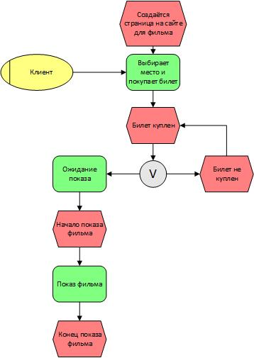

1. **Диаграммы UML** (Разработать Диаграмму вариантов использования. Самостоятельно изучить любые две диаграммы UML, разравботать и добавить их в работу с описанием).

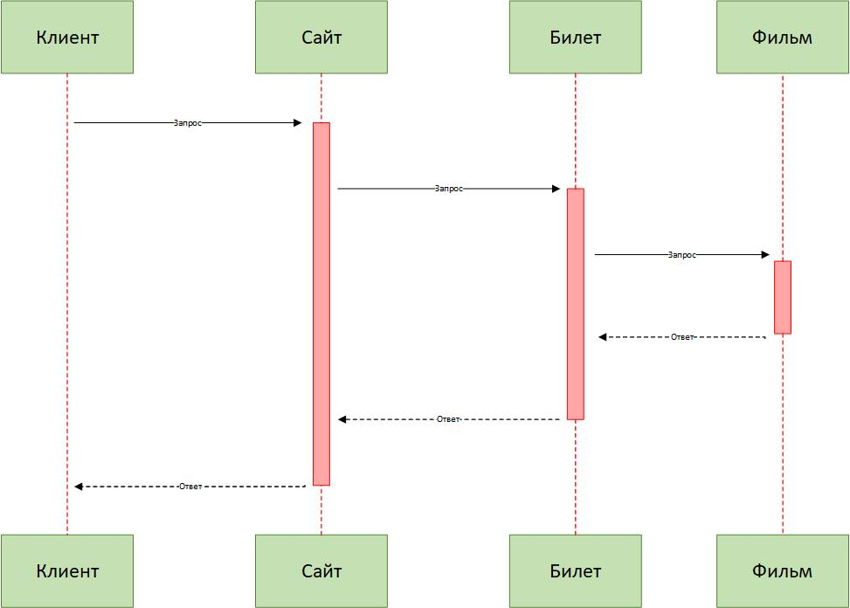

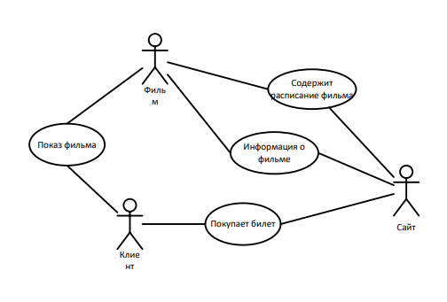

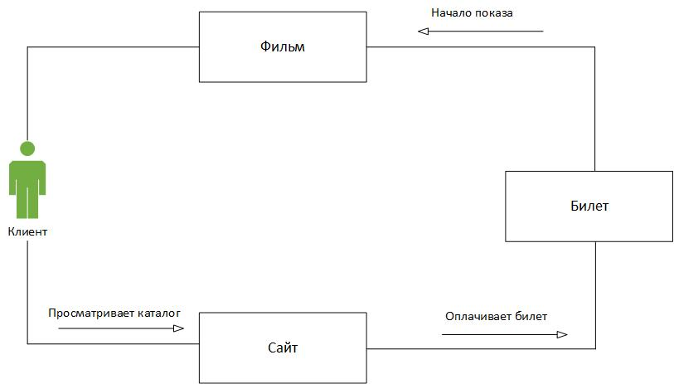

1. **СОСТАВЛЕНИЕ ИНФОЛОГИЧЕСКОЙ МОДЕЛИ ПРЕДМЕТНОЙ ОБЛАСТИ И ДАТАЛОГИЧЕСКОЕ ПРОЕКТИРОВАНИЕ (**Разработать модели к разрабатываемой БД).

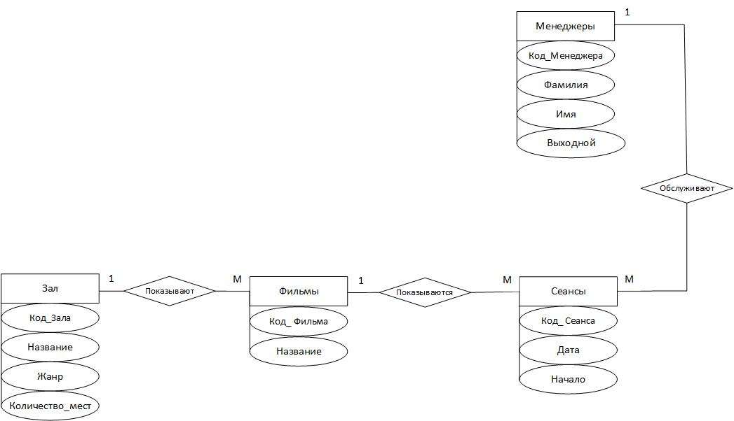

Таблица «Зал»

|  |  |  |  |  |  |  |
| --- | --- | --- | --- | --- | --- | --- |
| Наименование поля | Тип данных | Длина | Допустимое значение | Первичный ключ | Внешний ключ | Описание |
| Код_Зала | Число |  | NOT NULL | + |  | Код Зала |
| Название | Короткий текст | 25 |  |  |  | Название сайта |
| Жанр | Короткий текст | 25 |  |  |  | Жанр фильма |
| Количество_мест | Число |  |  |  |  | Количество мест в зале |

Таблица «Менеджеры»

|  |  |  |  |  |  |  |
| --- | --- | --- | --- | --- | --- | --- |
| Наименование поля | Тип данных | Длина | Допустимое значение | Первичный ключ | Внешний ключ | Описание |
| Код_Менеджера | Число |  | NOT NULL | + |  | Код Менеджера |
| Фамилия | Короткий текст | 25 |  |  |  | Фамилия Менеджера |
| Имя | Короткий текст | 25 |  |  |  | Имя Менеджера |
| Выходной | Дата и время |  |  |  |  | Выходной Менеджера |

Таблица «Сеансы»

|  |  |  |  |  |  |  |
| --- | --- | --- | --- | --- | --- | --- |
| Наименование поля | Тип данных | Длина | Допустимое значение | Первичный ключ | Внешний ключ | Описание |
| Код_ Сеанса | Число |  | NOT NULL | + |  | Код Сеанса |
| Дата | Дата и время |  |  |  |  | Дата сеанса |
| Начало | Дата и время |  |  |  |  | Начало фильма |
| Код_фильма | Число |  |  |  |  | Код фильма |
| Код_менеджера | Число |  |  |  |  | Код менеджера |
| Кол_прод_билетов | Число |  |  |  |  | Количество проданных билетов |

Таблица «Фильмы»

|  |  |  |  |  |  |  |
| --- | --- | --- | --- | --- | --- | --- |
| Наименование поля | Тип данных | Длина | Допустимое значение | Первичный ключ | Внешний ключ | Описание |
| Код_ Фильма | Число |  | NOT NULL | + |  | Код Фильма |
| Название | Короткий текст | 25 |  |  |  | Название фильма |
| Код_жанра | Число |  |  |  |  | Код жанра |

1. **ПОСТРОЕНИЕ РЕЛЯЦИОННОЙ МОДЕЛИ ДАННЫХ, РАЗРАБОТКА БАЗЫ ДАННЫХ И ЗАПРОСОВ К НЕЙ (**Разработать БД, в соответствии с заданием. Создавать новые таблицы или добавлять новые поля в таблицы ЗАПРЕЩЕНО**).**
2. **РАБОТА С СИСТЕМОЙ КОНТРОЛЯ ВЕРСИЙ GIT** (Осуществить сопровождение выполнения заданий в системе контроля версий Git. Создавать новую ветку для каждого раздела итогового проекта).

[**https://github.com/Ponomaretti/Practice**](https://github.com/Ponomaretti/Practice)

1. **АНАЛИЗ ПРОДЕЛАННОЙ РАБОТЫ.** В заключении дается краткий анализ учебной практики:

1. С какими трудностями и проблемами столкнулись во время учебной практики?

2. Что дала учебная практика для вашего профессионального становления как специалиста?

3. Предложения и пожелания по улучшению организации практики.

1. Трудности возникли при работе с Access, в силу отсутствия опыта работы с программой.  
2. Закрепление работ с различными моделями, а также работа с базой данных Access, и работа с ТЗ.  
3. Отсутствуют.